Gorenje Austria setzt auf Nachhaltigkeit und energieeffiziente Produkte

Mit dem Waschmaschinen-Vorzeigeprojekt „Laundry A“ zeigt Gorenje, wie man in teuren Zeiten Geld spart und gleichzeitig das Klima schützt.

Der Energiepreisindex steigt rasant an. Laut Österreichischer Energieagentur betrug das Jahresplus im Mai 38 Prozent – Energie ist damit ein zentraler Faktor im derzeitigen Inflationsgeschehen. Die Zahl verdeutlicht aber auch: Trotz staatlicher Maßnahmen zur Abfederung der Preissteigerung müssen die heimischen Haushalte derzeit deutliche Mehrkosten in Kauf nehmen. Gorenje Austria zeigt durch energieeffiziente und verbrauchsoptimierte Produkte, wie man auch im Haushalt Geld sparen kann.

Wien, 02.08.2022 – Schon seit mehreren Jahren arbeitet Gorenje am „Laundry A Project“, dessen Ziel die Entwicklung möglichst energieeffizienter Geräte ist. Als Ergebnis des Innovationsprojekts konnten fast alle Gorenje-Modelle in den beiden besten Energieeffizienzklassen A und B (neue EU-Skala) eingestuft werden.

Mag. (FH) Andreas Kuzmits, seit Anfang Juli Geschäftsführer von Gorenje Austria, erklärt: „Gorenje hat die Zeichen der Zeit früh erkannt und sich intensiv mit den Möglichkeiten eines effizienten Energieeinsatzes bei der Wäschereinigung in privaten Haushalten beschäftigt. Mittlerweile sind wir in diesem Bereich führend und können unsere Kunden dadurch bei der Senkung der Haushaltskosten unterstützen.“

Milliarden für Forschung und Entwicklung

Das nächste Ziel von Gorenje ist, die Spitzenleistungen in puncto Energieeffizienz auf andere Produktbereiche auszudehnen. Das Traditionsunternehmen stellt unter anderem auch Küchengeräte, Kühl- und Gefriergeräte, Geschirrspüler sowie Haushaltskleingeräte her. Ermöglicht wird das durch die Innovationsarbeit in der Unternehmenszentrale in Velenje (Slowenien) sowie durch den Konzernverbund mit der Hisense Europe Group. Hisense ist einer der führenden Hersteller von Unterhaltungselektronik und betreibt weltweit bereits 16 Zentren für Forschung und Entwicklung. Rund fünf Prozent des jährlichen Gesamtumsatzes (2021: 27 Mrd. US-Dollar) werden in F&E-Projekte investiert.

Klimaneutralität bis 2030

Das „Laundry A Project“ von Gorenje fügt sich perfekt in die Nachhaltigkeitsstrategie der Hisense Europe Group. Das erklärte Konzernziel ist die interne Klimaneutralität bis zum Jahr 2030. Neben dem Einsatz von erneuerbaren Energien und einem effizienten Abfallmanagement soll dies vor allem durch nachhaltigere und langlebigere Produkte erreicht werden. „Aufgrund des aktuellen Teuerungsdrucks fokussieren sich unsere Kunden stark auf die Einsparungsmöglichkeiten beim Energieverbrauch und auf ein faires Preis-Leistungs-Verhältnis. Wir sind stolz, energieeffiziente und hochwertige Produkte zu einem attraktiven Preis anbieten zu können. Langfristig leisten wir mit unseren energieeffizienten Geräten aber auch einen wichtigen Nachhaltigkeitsbeitrag“, fasst Andreas Kuzmits zusammen.

Wasser sparen und recyceln

Ein Grund für die hervorragende Energiebilanz der Gorenje-Waschmaschinen ist der deutlich reduzierte Wasserverbrauch. Bei einigen Modellen beträgt er nur noch knapp über fünf Liter pro Kilogramm Wäsche. Zudem werden in den Kernbereichen des Produktsortiments (Kochen/Backen, Kühlen, Waschen und Geschirrspülen) mittlerweile zu 95 Prozent recycelbare Komponenten verwendet. Zwischen 16 und 30 Prozent der Neugeräte bestehen bereits aus Recycling-Material. Auch die Produktion erfüllt strenge Richtlinien: Alle Gorenje-Fabriken sind entsprechend der internationalen Umweltmanagementnorm ISO 140001 zertifiziert.

Die Hisense Europe Group strebt darüber hinaus an, dass die gesamte Lieferkette bis zum Jahr 2050 CO₂-neutral ist. Gorenje Austria hat schon jetzt die Basis dafür gelegt. Von zwei Zentrallagern aus werden Handelspartner in ganz Österreich mit den neuesten Produkten ausgestattet. Das dichte Vertriebsnetz im Elektro- und Küchenhandel stellt kurze Wege der Produkte zum Endkunden sicher.

Über Gorenje Austria
Gorenje ist einer der größten Hersteller von Haushaltsgeräten in Europa. Gorenje Austria besteht mit eigenem Standort seit 1975, die Zentrale befindet sich in Wien. Die österreichische Niederlassung verzeichnete im Jahr 2021 31,7 Millionen Euro Umsatz, der Marktanteil im Bereich der Haushaltsgroßgeräte betrug 4,2 Prozent. Das Produktsortiment umfasst Kühl-/Gefriergeräte, Waschmaschinen, Waschtrockner und Wäschetrockner, Geschirrspüler, Küchengeräte, Küchen- und Haushaltskleingeräte, Warmwasserspeicher sowie Klimageräte.

Gorenje ist außerdem ein verlässlicher Partner im Einbaubereich (Backöfen bzw. Herde, Kochfelder, Dunstabzugshauben, Mikrowellen) und somit ein Vollsortiment-Anbieter für den Haushalt.

2018 wurde das Unternehmen ein Teil der Hisense Europe Group. Gorenje Austria profitiert somit vom Zugang zu den Ergebnissen umfangreicher F&E-Aktivitäten des Mutterkonzerns. Hisense, in China beheimatet und einer der weltweit führenden Hersteller von Unterhaltungselektronik, betreibt 16 Zentren für Forschung und Entwicklung. Rund fünf Prozent des Gesamtumsatzes von 27 Milliarden US-Dollar werden investiert, um in allen Produktsegmenten ein Vorreiter für technologische Innovationen zu bleiben.

Bildinformation

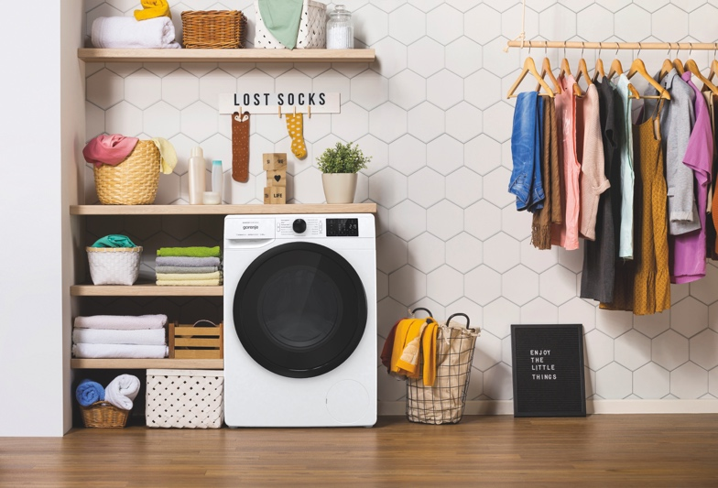 | Der Waschvollautomat WNEI14APS mit Inverter PowerDrive Motor und zehn Kilogramm Fassungsvermögen ist eines von vielen Gorenje-Geräten in der höchsten Energieeffizienz-klasse.  © Gorenje Austria
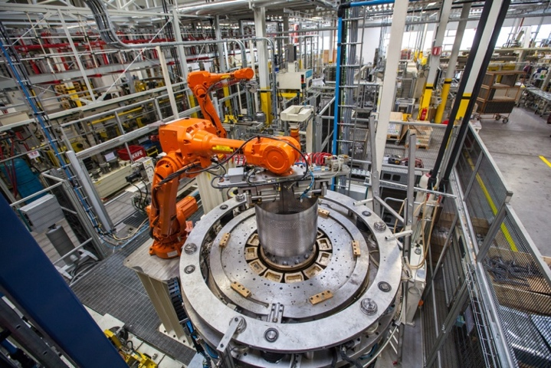 | Am Produktionsstandort in Velenje legt Gorenje mit fortschrittlicher Technologie die Basis für seine energieeffizienten Waschmaschi-nen-Modelle.  © Gorenje Austria
Gorenje Austria – im Bild der neue Geschäftsführer Mag. (FH) Andreas Kuzmits – unterstützt die heimischen Haushalte mit energieeffizienten Geräten bei der Bewältigung des Preisanstiegs.

© Gorenje Austria

Ihre Ansprechpartner/-innen

Kontakt:  Yvonne Wohlfahrt  Gorenje Austria HandelsGmbH  T: +43 660 9293866  yvonne.wohlfahrt@gorenje.com | Kontakt für Presseanfragen:  Mag. Daniel Holzbauer  plenos – Agentur für Kommunikation  T: +43 676 83786277  daniel.holzbauer@plenos.at

